Лекція 4. Трифазні системи змінного струму.
- Загальні поняття про створення та використання трифазного змінного струму.
- З’єднання споживачів зіркою, співвідношення параметрів електричного кола.
- З’єднання споживачів трикутником, співвідношення параметрів електричного кола.
- Співвідношення потужностей при перемиканні споживачів з “трикутника” на “зірку” і навпаки.

Загальні поняття про створення та використання трифазного змінного струму.
Трифазною системою змінного струму називають систему трьох змінних ЕРС однакової частоти та амплітудних значень, зсунутих за фазою на 120⁰, створених одним джерелом енергії; лінію електропередач і споживачі електроенергії.
Створення трифазного змінного струму здійснюється за допомогою трифазного генератора електричної енергії, схематично зображеного на рис. 1.
Генератор складається з ротора і статора. Ротор є джерелом магнітного поля і являє собою систему постійних магнітів (на рисунку постійний електромагніт), що живляться від джерела постійного струму. Статор, як і ротор, виготовляють з електромагнітної сталі, що має високу магнітну проникність та малі втрати на перемагнічування. У середині статора (в пазах магнітопроводу циліндричної форми) розташовані три однакові котушки (обмотки), ізольовані одна від одної і розташовані по колу під кутом 120⁰. Обмотки статора іноді називають фазами, кожна із яких має початок та кінець, і на схемах відповідно позначені великими літерами А,В,С та X;Y;Z.

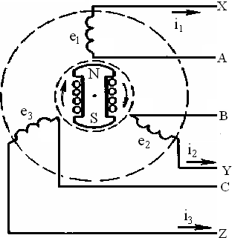
Рис. 1. Будова трифазного генератора змінногоструму

Якщо ротор генератора обертати рівномірно з кутовою швидкістю ω за годинниковою стрілкою, то в котушках буде індукуватися ЕРС, миттєві значення яких відповідно дорівнюють:
e₁ = Em sinωt;

e₂ = Em sin(ωt −120 );
0

e3 = Em
sin(ωt − 240⁰ ).

Генератор, споживачі та лінія електропередач утворюють трифазну (багатофазну) систему. ЕРС трифазної системи можна зобразити графічно та у вигляді векторної діаграми (рис. 2 а, б).
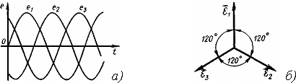
Багатофазну систему називають симетричною, якщо всі ЕРС (напруги, струми) однакові за величиною і кожна із них відстає (або випереджує) за фазою від попередньої на однаковий кут. Якщо ж не задовольняються ці умови, то система ЕРС (напруг, струмів) не симетрична.
Рис. 2. Хвильова(а) та векторна (б) діаграми змінного струму.
У симетричних трьохфазних системах амплітудні значення напруг, ЕРС та струмів у всіх фазах однакові, а їх миттєві значення зсунуті за фазою на одну

третю періоду
T або 2 π
3 3
радіан.

З’єднання споживачів зіркою, співвідношення параметрів електричного кола
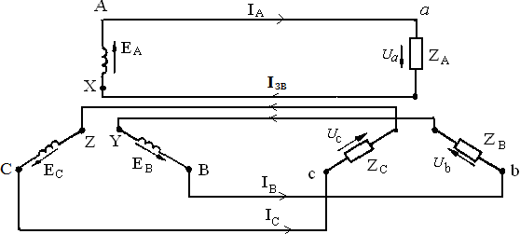
Якщо замкнути всі три фази на рівні за величиною і однакові за характером опорів споживачі електроенергії (рис.3), то матимемо незв’язане трифазне коло, по якому протікають рівні за величиною і зсунуті за фазою система струмів, амплітудні значення яких рівні: I m A = I m B = I m C
Рис. 3. Не зв‘язане трифазне електричне коло
Миттєві значення струмів у кожній фазі будуть змінюватись за законами:

i = I
sinωt; i = I
sin(ωt − 2 π );i = I sin(ωt − 4 π )

A mA
B mB
3 C mB 3

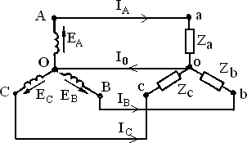
Якщо ж усі три зворотні струми пустимо по одному провіднику, який називають нульовим, то матимемо зв’язану трифазну симетричну систему, у якій провідники Аа, Вв, Сс – називають лінійними проводами, а провідник Оо – нульовим проводом (рис. 4).
Рис. 4. Трифазна система.

Будемо вважати, що у лінійних проводах струми направлені до споживачів, а в нульовому від споживачів.
Таким чином з шестипровідної одержали чотирьох провідну систему і таке з’єднання називають “зіркою”. Можна обійтись і без нульового проводу, якщо навантаження симетричне. При цьому будемо мати трьохпровідну систему.
З’єднання споживачів “зіркою”називають таким, коли кінці споживачів з’єднуються (разом) в один вузол, а їх початки під’єднують до лінійних проводів трифазної системи (рис. 5).

Струми в лінійних провідниках називають лінійними, тобто
I A, I B , IC
⇒ I _{Л} .

Струми, що протікають у навантаженнях, називають фазними

Ia,Ib ,IC
⇒ Iф . При з’єднані споживачів “зіркою” очевидно
I ф = I Л .

Напруги між лінійними проводами
U AB ;UBC ;UCA
називають лінійними, а

спади напруг на споживачах (напруги між лінійними проводами і нульовою

точкою)
Ua ;Ub ;Uc
називають фазними. При симетричному навантаженні діючі

значення фазних напруг і струмів рівні:
Ua = Ub = Uc
= UФ ;
I A = I B = IC = Iф .

Розглянемо окремі контури трифазної системи, що зображена на рис. 5.
Запишемо рівняння другого закону Кірхгофа для контурів ОАао;ОВво; ОСсо :
U AB = Ua + (−Ub )
UBC = Ub + (−Uc );
UCA = Uc + (−Ua )
За цими рівняннями побудуємо векторну діаграму для симетричного навантаження (рис. 6).
Розглянувши рівнобедрені трикутники векторної діаграми, можна вирахувати залежність між лінійними і фазними значеннями струмів та напруг:
3

2UФ
cos 30º = U ;
U Л = 2UФ 2 =
3U Ф
. Рівність лінійних і фазних струмів є

очевидним, так як і фазний і лінійний струм є струмом однієї вітки.
ф
Л

Отже при з’єднанні споживачів зіркою : Uл =
3U ; Iл =ІФ.

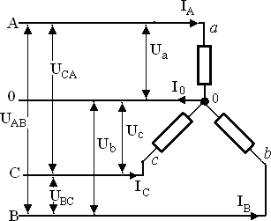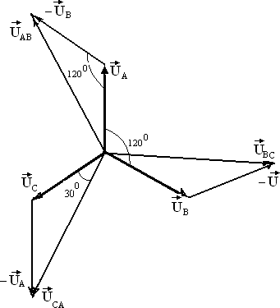

Рис. 5. З’єднання споживачів зіркою.
Рис. 6. Векторна діаграма спадів напруг при з'єднанні споживачів зіркою

Розглянемо окремі випадки протікання електричного струму в нульовому проводі О-о:
- Симетричне навантаження. При симетричному навантаженні струми у всіх резисторах однакові. Векторна діаграма струмів зображена на рис. 7. Відповідно першому закону Кірхгофа сума струмів вузла «о» дорівнює нулю. Тобто, сума фазних струмів, що втікають до вузла, буде дорівнювати струмові нульового проводу. З векторної діаграми слідує, що сума фазних струмів дорівнює нулю. Отже при симетричному навантаженні струм у нульовому
проводі відсутній – I ₀ = 0 .

- Обірваний лінійний провід. З векторної діаграми (рис.8) видно, що
струм нульового проводу досягає величини струму лінійного проводу I₀ = I л .
Очевидно при несиметричному навантаженні струм у нульовому

провіднику матиме певне навантаження
I 0 = ∑ Ii .

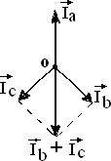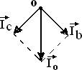

Рис. 7. Діаграма струмів при симетричному навантаженні
Рис. 8. Діаграма струмів при обриві лінійного провідника.

З’єднання споживачів трикутником, співвідношення параметрів електричного кола.
З’єднання споживачів трикутником називають таким, коли кінець першого споживача приєднується до початку другого, кінець другого до початку третього, кінець третього до початку першого і вказані точки приєднують до лінійних проводів (рис.7).

Очевидно напруги
U л = Uф .
U AB ,U BC ,U CA
та Uab ,Ubc ,Uca
рівні між собою, тобто

Для знаходження співвідношення між лінійними I A , I B , IC та

фазними
I ab , Ibc , I ca
струмами запишемо рівняння І закону Кірхгофа у трьох вузлах

а, в та с: I _{A}
= I _{ав} − I_{ca} ;
I B = Ibc − I ab; ;
IC = I ca
- I bc. .

Векторну діаграму діючих значень струмів та напруг зображено на рис.
- Її розпочинають будувати з лінійних та фазних напруг, які рівні між собою:
U л = Uф
Потім відкладають фазні струми. Залежно від характеру навантаження фазний струм може співпадати з напругою при активному, відставити від неї при індуктивному та випереджати при ємнісному навантаженнях. Для симетричного індуктивного навантаження, з’єднаного трикутником, векторна діаграма зображена на рис. 9. Співвідношення між лінійними та фазними струмами можна визначити із рівнобедрених трикутників, що зображені на діаграмі, сторонами яких є фазні та лінійні струми.

Отже при з‘єднанні споживачів трикутником:
UЛ =UФ
IЛ = 3ІФ
Так як при симетричному навантаженні активні опори рівні

rab

= rbc

= r_{сa} ,

зсув фаз у всіх вітках однаковий
ϕ₁ = ϕ ₂ = ϕ ₃ = ϕ , рівні діючі значення струмів та

напруг, то загальна активна потужність споживачів
P = 3IФUФ cosϕ . Враховуючи

залежність між фазними та лінійними значеннями струмів та напруг при з’єднанні споживачів “зіркою” і “трикутником”, ми отримаємо один і той же вираз для потужності виражений через лінійні значення струму та напруги:

P = 3Pф = 3U Ф IФ cos ϕ =

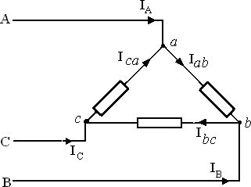

Рис. 9. З’єднання споживачів трикутником.
3U Л I Л cos ϕ .
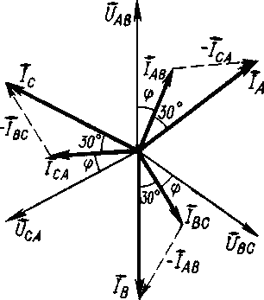
Рис. 10. Векторна діаграма для зєднання споживачів зіркою.

Таким чином, для симетричного навантаження трифазної системи матимуть місце такі співвідношення для активної, реактивної та повної потужностей:
P = 3U Λ I Λ cosϕ;
Q = 3U Λ I Λ sin ϕ;

S = 3U Λ I Λ =
P ² + Q ² .

Де: P - активна (корисна) потужність;
Q - реактивна потужність;
S - повна потужність.
Проте, якщо один і той же споживач спочатку з’єднати «зіркою», а потім
«трикутником», то споживана потужність матиме різні значення.

